
Sprokkelblad – eerste editie
2026 - 2027

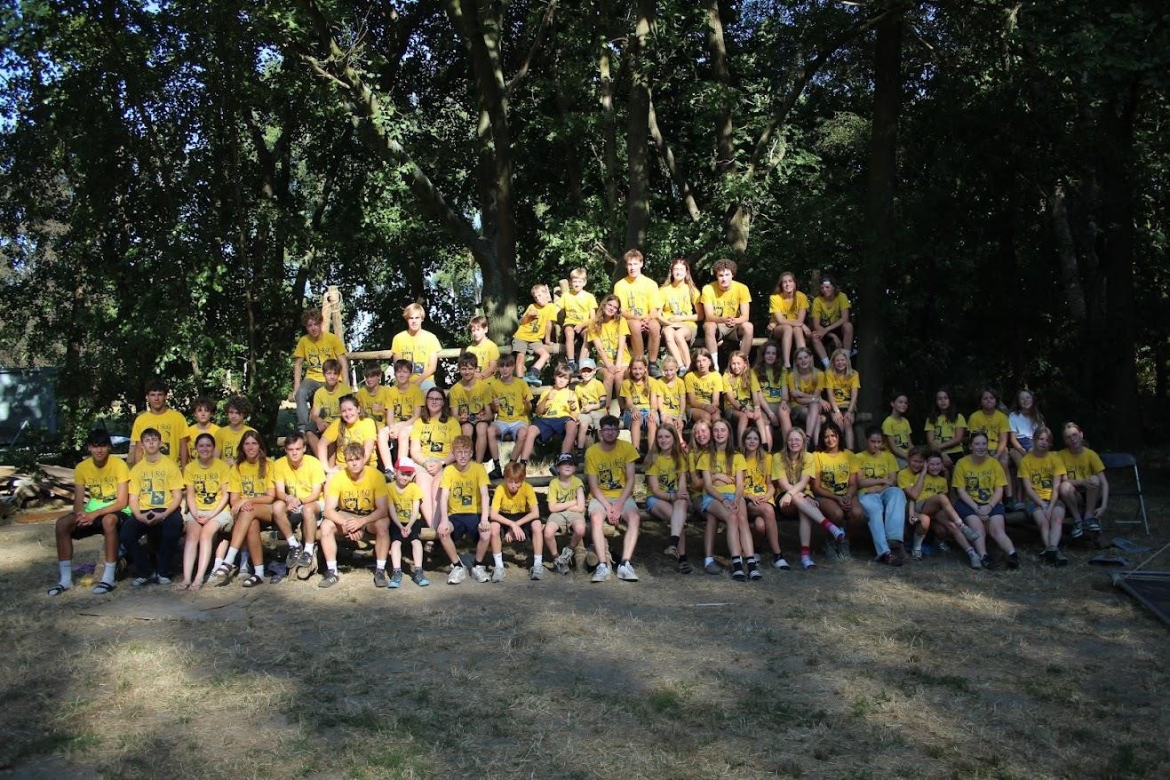

Voorwoord 
Dag Chirovrienden,
Een nieuw Chirojaar staat voor de deur! In dit sprokkelblad krijg je een handig overzicht van alles wat je te wachten staat. Van de leukste activiteiten en speciale zondagen tot het moment waarop je met trots je uniform mag dragen. En natuurlijk ontdek je wie er dit jaar jouw leiding gaat zijn.
Voor de ouders bundelen we ook de belangrijkste info: hoe de inschrijving in z’n werk gaat, bij wie je terecht kan met vragen of opmerkingen en praktische weetjes die het jaar vlot laten verlopen. Zo zijn jullie helemaal klaar voor een fantastisch Chirojaar!
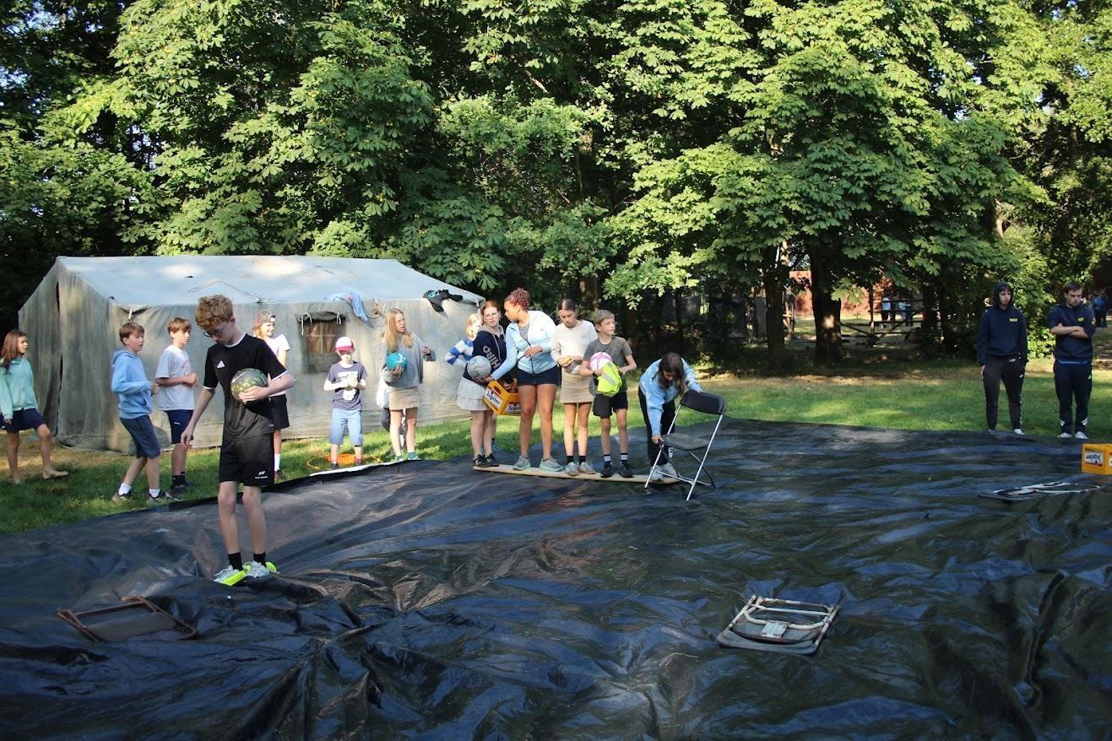

Belangrijke data doorheen het jaar
Semester 1:
20/09: Startdag → Meer info vind je een beetje verder in dit boekje.
23/10: Dag van de jeugdbeweging
Op deze dag dragen we allemaal met veel trots ons chiro-uniform naar school. Voor de oudere leden wordt er in Leuven ook een gratis ontbijt voorzien!
22/11: Christus koning
Op deze dag begint de chiro extra vroeg en spelen we samen met de hele chiro een groot spel. ’s Middags eten we allemaal samen de lekkerste spaghetti van de hele wereld.
06/12: Sinterklaas
Deze dag komt de Sint langs. Hopelijk zijn jullie braaf geweest, anders beland je misschien wel in de zak. Semester 2
14/02: Vriendjesdag
Deze zondag is het de bedoeling dat elk lid een vriendje meeneemt naar de chiro, zo kunnen je vriendjes die nog niet in de chiro zitten ook eens een namiddag proeven van het chiroleven!
20/02: Carnavalbal
Ons carnavalbal start zoals gewoonlijk met een heuse kinderfuif, waar alle dansbenen losgegooid kunnen worden en prijzen te winnen zijn voor degene die zich het beste heeft verkleed.
13/03: Quiz
We organiseren net zoals vorig jaar een volwassenenquiz, meer info volgt nog!
21/07 t.e.m. 31/07: BIVAK
Voor de Speelclub begint het kamp 24/07.
In het tweede semester vinden ook de ledenweekends plaats. Je gaat hier nog een mail van krijgen met de exacte datum en verdere informatie.


Startdag – zondag 20 september

Ben jij klaar voor een nieuw chirojaar vol spel, plezier en avontuur? Kom dan naar onze startdag en neem al je vriendjes mee!
Of heb je gewoon zin in een gezellige namiddag? Dan ben je ook aan het juiste adres op onze startdag!
14u - 16u: Chiro voor nieuwe en oude leden – de perfecte manier om kennis te maken met de nieuwe leiding of elkaar weer terug te zien!
Vanaf 16u: iedereen kan genieten van een foodstand & bar, springkasteel, volksspelen, lasershooten en Swingo
Iedereen is welkom – (nieuwe) kinderen, ouders, grootouders, buren, sympathisanten... We gaan er samen een gezellige namiddag van maken!
Al onze opbrengsten gaan rechtstreeks naar de ondersteuning van onze Chirowerking, zodat we samen nog meer geweldige avonturen kunnen beleven. Kom langs, proef onze lekkernijen en steun de Chiro!
We hopen jullie allemaal te verwelkomen!
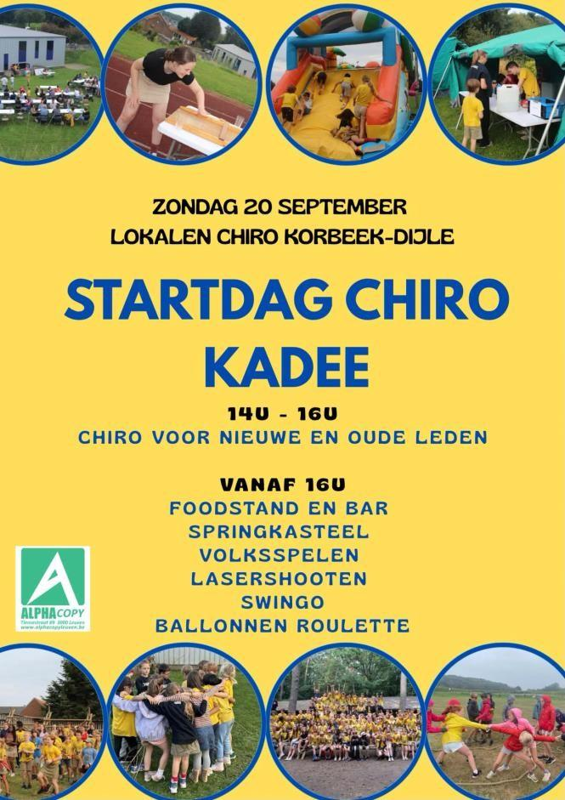

Inschrijven voor het nieuwe chirojaar
Zowel voor nieuwe leden als voor gekende leden dient een inschrijvingsformulier ingevuld te worden. Beide inschrijvingsformulieren vind je terug op onze site of je kan de qr-codes hieronder scannen. De inschrijving is helemaal in orde wanneer je het formulier hebt ingevuld, de GDPR- toestemming hebt opgeladen en de betaling van het lidgeld hebt uitgevoerd. Nieuwe leden mogen 3 keer komen proberen, daarna moeten zij zich ook inschrijven.

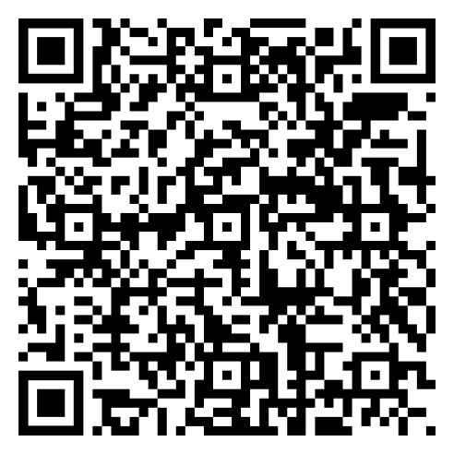
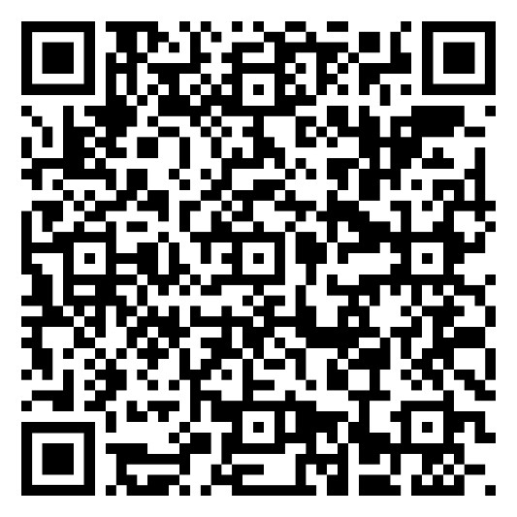
.

Het lidgeld
Voor een heel jaar spel en plezier vragen wij €60 per lid. Vanaf dit jaar zit in dit bedrag ook elke week een vieruurtje.
We begrijpen dat dit niet voor iedereen evident is. We willen dat de chiro voor iedereen toegankelijk blijft en willen daarom het sociale tarief dat wordt aangeboden nog eens extra in de verf zetten. Wanneer je gebruik maakt van het sociale tarief, moeten wij maar €7,5 aansluitingskost betalen voor uw kind (in de plaats van €25) en daardoor is het lidgeld dat wij vragen dus ook goedkoper, namelijk €25 per lid.
Om gebruik te maken van dit sociale tarief hoef je ons geen speciale documenten voor te leggen, zowel wij als Chirojeugd Vlaanderen vertrouwen er op dat hier verstandig mee omgaan wordt. We vragen enkel om in je mededeling van de overschrijving te vermelden dat het om het sociale tarief gaat.
Het lidgeld (€60 of €25 als je het sociale tarief gebruikt) mag je op de rekening van de Chiro (BE07 7343 0700 1066) storten met als vermelding de naam van je kind/kinderen en de naam van hun groep (+ evt ‘sociaal tarief’).

Chiro-uniform
Op onze chiro is een uniform niet verplicht, iedereen moet speelkledij dragen waar die zich goed in voelt en optimaal in kan spelen! Enkel op de daguitstap is onze gele t-shirt verplicht aan te doen.
Wil je graag een coole gele chiro t-shirt of een echte korbeek pull? Je kan elke chirozondag iemand van de leiding aanspreken die je met alle plezier even meeneemt om te kijken welke maat van t-shirt of pull het beste past. De kostprijs voor deze (nieuwe) kleren zijn:
€10 voor een t-shirt, €20 voor een pull.
Ook hebben we onze eigen 2de-handswinkel. Heb je kleren van de Chiro die je normaal zou weggooien, dan mag je deze altijd aan de Chiro geven en wij zoeken dan een nieuwe eigenaar om je kledingstuk een tweede leven te geven! De 2de-hands items kan je elke zondag overkopen voor maar enkele euro’s.
Wil je een Chirorok/-broek? Of een leuk Chirohemd om je kampbadgekes op te naaien? En hebben we deze niet in ons tweedehands aanbod? Dan kan je een bezoekje brengen aan De Banier. Je kan terecht in verschillende winkels op vele locaties. Er is natuurlijk een locatie lekker dichtbij in onze stad, Leuven.
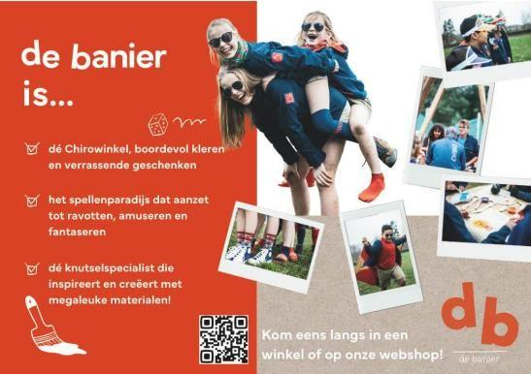

Op de hoogte blijven
Op onze website vind je informatie over wanneer het (geen) Chiro is, er speciale events plaatsvinden of er andere speciallekes zijn. Ook de contactgegevens van elke leiding en andere documenten zoals de inschrijvingslink kan je daar terugvinden.
Wie dus op de hoogte wil blijven van belangrijke data wordt aangeraden om regelmatig onze Chirowebsite (www.chirok-d.be) na te kijken. Onze instagrampagina is @chiro_kadee, hierop verschijnen regelmatig leuke sfeerbeelden van onze activiteiten. Onze facebookpagina is @Chiro Korbeek-Dijle. Hier kan je onder andere informatie over onze aanstaande evenementen vinden.
Zoals elk jaar zal belangrijke informatie nog gedeeld worden via mail. We werken sinds vorig jaar ook met een whatsapp-community, hierin worden regelmatig reminders gestuurd over onze evenementen, inschrijvingen… en kan je je ook apart in de groep van je kind aansluiten. Het is zeker handig om hier in te zitten, maar niet verplicht. Spreek gerust een leiding aan om je toe te voegen of scan de code hieronder!
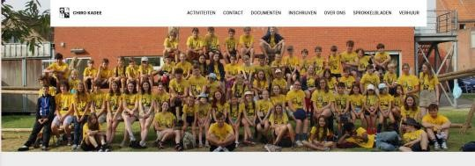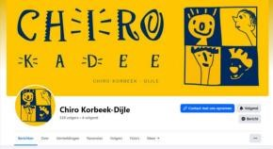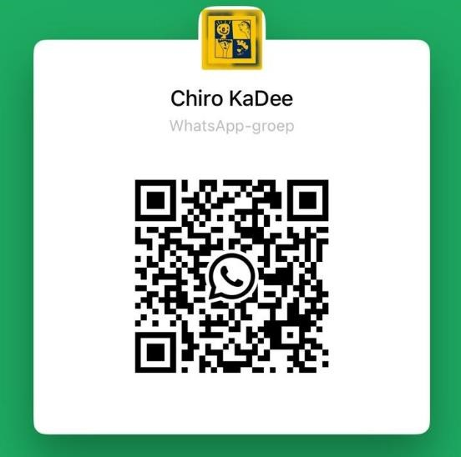

Nuttige info
Vanaf dit jaar heeft elke groep Chiro op zondag van 14u tot 17u. Dit geldt voor alle zondagen, ook de zondagen wanneer het zomeruur is.
Er wordt van alle leden verwacht dat ze minstens 5 zondagen, liefst meer natuurlijk, naar de chiro zijn geweest om mee te mogen op bivak. Het bivak is de grote kers op de taart voor alle leden die doorheen het jaar ook van het chiroplezier genoten hebben.
Opgelet: het is de bedoeling dat je de volledige 10 dagen (of 7 dagen voor de Speelclub) meegaat op kamp. Indien het echt nodig is, is het mogelijk om 1 dag later te komen of 1 dag eerder te vertrekken.
Het is handig als de leden op zondag een drinkbus meebrengen en op al hun spullen hun naam schrijven!
Er zijn nog veel verloren voorwerpen van het kamp. Deze zullen we de eerste paar zondagen openleggen en daarna doneren. Kom dus zeker eens kijken of er nog verloren voorwerpen zijn van jouw kind.
Foto’s van evenementen worden doorheen het jaar gedeeld via een link met de ouders van de ingeschreven leden. Vind je een fotoalbum niet meer terug? Spreek dan zeker een leiding aan om je de link opnieuw door te sturen.
Tip van de leiding: er durft op zondag al eens spontaan een modderglijbaan gemaakt te worden, preventief een vuilzak in je auto leggen zal dus ook dit jaar geen overbodige luxe zijn
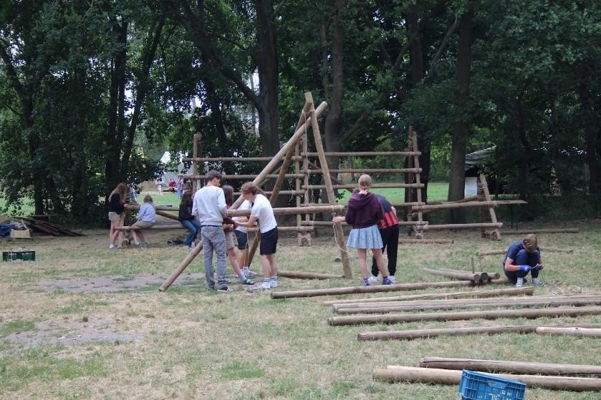

Als je thuis nog materiaal hebt liggen dat je niet meer gebruikt en je denkt dat de chiro deze spullen een nieuw leven kan geven, dan mag je altijd iemand van de leiding aanspreken of mailen.
Momenteel is volgend materieel het meeste nodig:
- Campingtentjes (om op tweedaagse te gaan)
- Pennen,stiften en kleurpotloden
- Ballen
- Wijnglazen

Trooper
Trooper wat?! Deze rubriek vergt misschien een woordje uitleg. Trooper is een website die je helpt verenigingen, zoals de Chiro, te steunen. Bij elke online aankoop gaan enkele percenten van de totale prijs naar Chiro. Dit is de manier om de Chiro financieel te steunen zonder kost voor jezelf! Trooper ondersteunt vele webshops zoals booking.com, coolblue en nog velen meer. Het enige wat je moet doen is naar de volgende website gaan:
https://trooper.be/chirokadee
en je aankoop via deze website doen. Eenmaal aangemeld en u voor Chiro Kadee hebt gekozen kunt u via Google Chrome de extensie (het kleine logootje in de rechterbovenhoek) openen van Trooper. Op deze manier kan u supersnel naar de website van Trooper en een online aankoop doen. Super gemakkelijk!

Operatie Proper
Wij doen mee aan operatie proper, een initiatief tegen zwerfvuil en sluikstort in Vlaanderen! Samen met andere jeugdbewegingen, scholen en lokale organisaties strijden we voor een propere omgeving. We helpen mee met opruimacties, sensibiliseren en zorgen voor een mindset waarbij zwerfvuil niet meer normaal is!

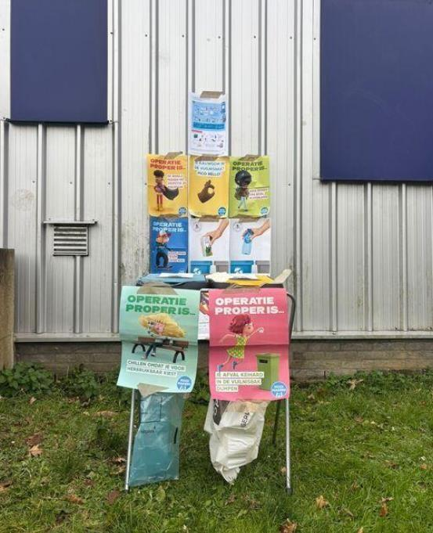

Onze VéBé’s
Onze vébé’s zijn misschien het best gekend als de fantastische auteurs van onze kampblog, maar ze zijn nog zoveel meer dan dat! Onze volwassen begeleiders staan een heel jaar door klaar voor iedereen. Zowel de leden, als de leiding, als de ouders kunnen altijd bij hen terecht. Ze zijn een helpende hand, houden een oogje in het zeil en geven de leiding advies waar nodig.
Zit je met een vraag, een bezorgdheid of een probleem dat je liever niet met de leiding bespreekt? Achiel en Lander helpen jullie graag verder!

Lander Bonkowski | Achiel Dumon
0475 91 86 24  Lander@chirok-d.be  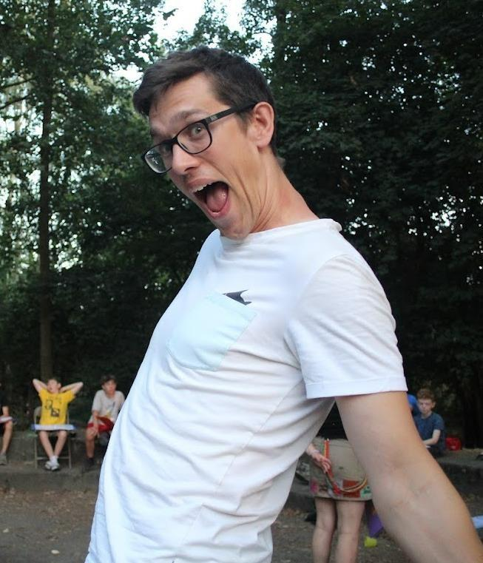 | 0499 87 85 53  Achiel@chirok-d.be  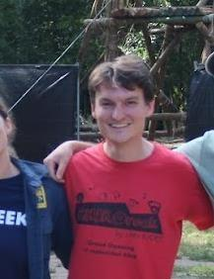

Heb je een vraag voor de hele leidingsploeg? Dan kan je
mailen naar leiding@chirok-d.be

Hoofdleiding
De hoofdleiding van dit jaar zijn Laura en Amaury. Aan hen kan je al je vragen sturen die je doorheen het jaar hebt. Je kan dan mailen naar hoofdleiding@chirok-d.be.

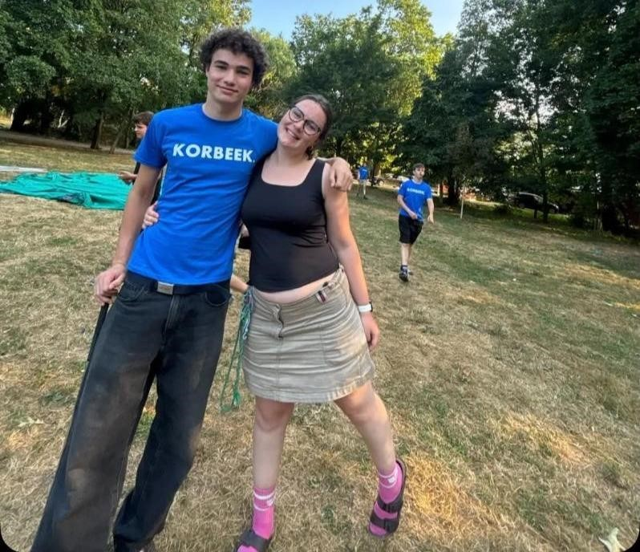

Kamphoofdleiding
Met vragen over het kamp, kan je terecht bij de kamphoofdleiding. Dit zijn
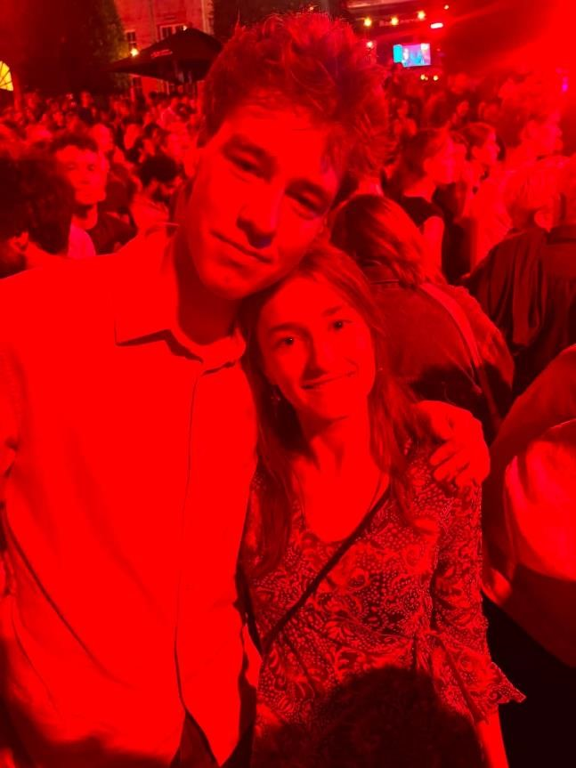
Wout en Sien. Hen kan je contacteren via kamphoofdleiding@chirok-d.be.

Leer je nieuwe leiding kennen aan de hand
van ons vriendenboekje!!!
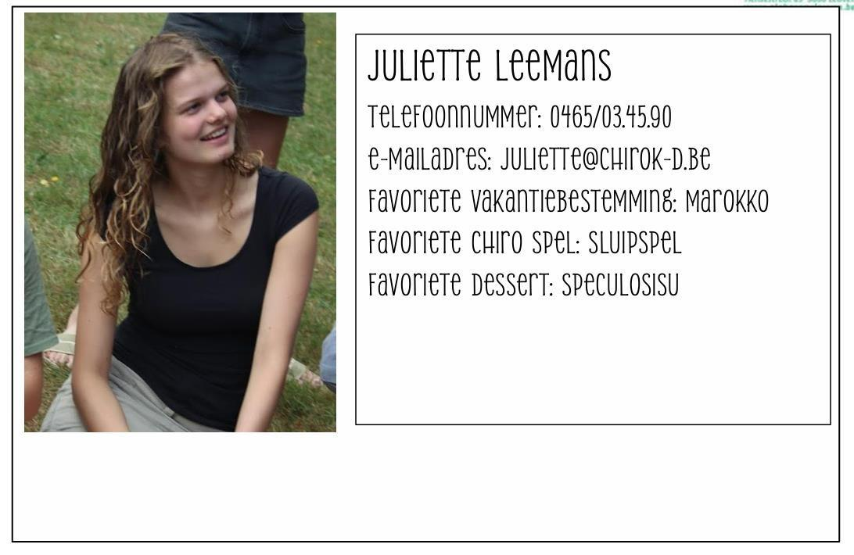
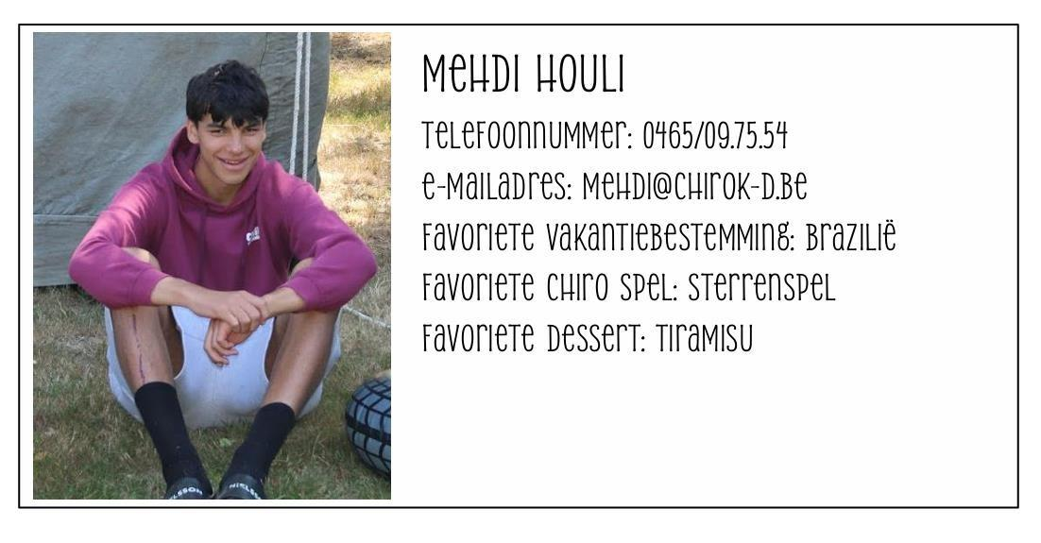
Speelclub (2018-2019-2020)
